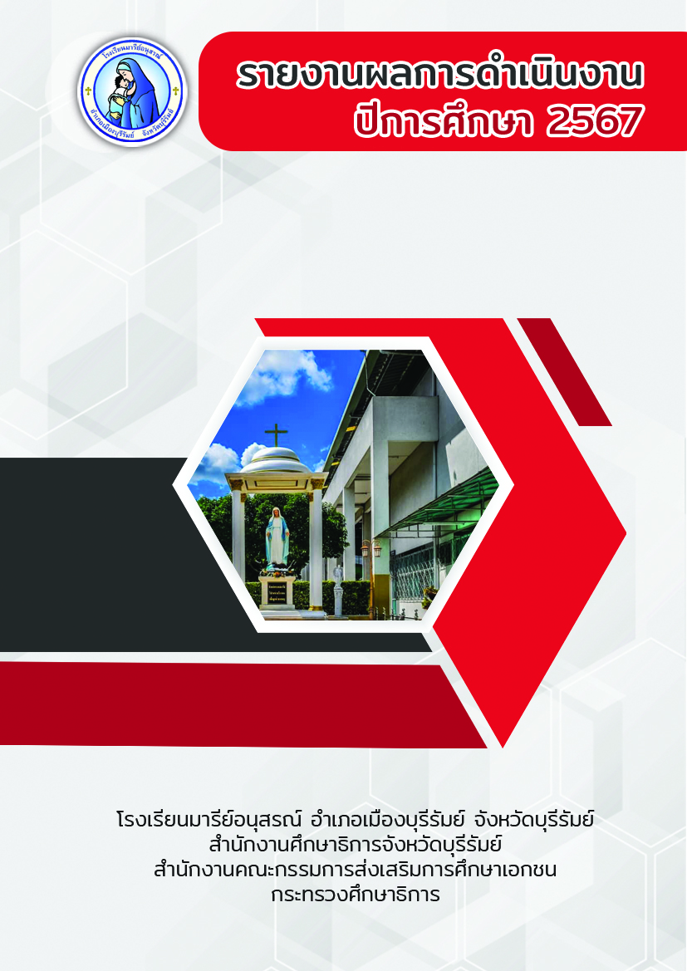

โครงการรักและแบ่งปัน

ฝ่ายกิจการนักเรียนปฐมวัย

ก
คำนำ
เอกสารฉบับนี้เป็นเอกสารรายงานการดำเนินงานโครงการรักและแบ่งปันฝ่ายกิจการนักเรียน ซึ่งจัดขึ้นปีการศึกษา 2567 ณ โรงเรียนมารีย์อนุสรณ์ ตำบลชุมเห็ด อำเภอเมืองบุรีรัมย์ จังหวัดเนื่องด้วยฝ่ายกิจการนักเรียน งานสัมพันธ์ชุมชน โครงการ “ รักและแบ่งปัน ได้เล็งเห็นถึงความสำคัญถึงกระบวนการจัดการเรียนการสอนที่เน้นผู้เรียนเป็นสำคัญ สอดคล้องกับมาตรฐานการศึกษาของโรงเรียนมารียอนุสรณ์ ในการจัดกิจกรรมให้ผู้เรียนได้มีประสบการณ์จริงจากสังคมภายนอก เพื่อเป็นการสร้างเสริมทักษะกระบวนการเรียนรู้นอกห้องเรียน การสร้างเสริมนิสัยให้รู้จักการเสียสละประโยชน์ส่วนตน ใฝ่เรียนรู้อยู่อย่างพอเพียง มุ่งมั่นในการทำงาน มีจิตสาธารณะ มุ่งพัฒนาผู้เรียนให้สามารถอยู่ร่วมกับผู้อื่นในสังคมได้อย่างมีความสุข สอดคล้องกับกลยุทธ์ ที่ต้องการส่งเสริม ปลูกฝัง ผู้เรียนให้มีคุณธรรม ค่านิยมและคุณลักษณะอันพึงประสงค์ โดยความร่วมมือของผู้ปกครอง ชุมชน และหน่วยงานให้การสนับสนุนการจัดกิจกรรมของโรงเรียนเป็นอย่างดีเสมอมา
ดังนั้น ฝ่ายกิจการนักเรียน โรงเรียนมารีอนุสาณ์ จึงได้จัดทำโครงการ “รักและแบ่งปัน” ปีการศึกษา 2567 ขึ้นเพื่อให้ครู บุคลกร และนักเรียนโรงเรียนมารีย์อนุสรณ์เกิดทักษะกระบวนการเรียนรู้นอกห้องเรียนสร้างเสริมนิสัยให้รู้จักเสียสละประโยชน์ส่วนตน เรียนรู้วัฒนธรรมประเพณีของชุมชนภายนอกและเป็นหนึ่งกิจกรรมที่ส่งเสริมให้ผู้เรียนได้ทำกิจกรรมที่เป็นประโยชน์ต่อชุมชนและเป็นการปลูกฝั่งจิตสำนึกที่ดี รวมทั้งสร้างความตระหนักในการรักษ์โลกและรักษ์สิ่งแวดล้อม และได้สอดแทรกคุณธรรม จริยธรรม ตามอัตลักษณ์ 4 ของโรงเรียน คือ รักเมตตา ซื่อสัตย์ กตัญญู อยู่อย่างพอเพียงเป็นกิจกรรมที่นักเรียนได้แสดงออกถึงความภาคภูมิใจในวัฒนธรรมไทยได้แสดงออกถึงความสามารถของตนเองและมีส่วนร่วมกับผู้อื่นและนักเรียนมีคุณลักษณะที่พึงประสงค์ตามค่านิยม 12 ประการ ทำให้โครงการสำเร็จตามวัตถุประสงค์
ทั้งนี้ ในการดำเนินงานโครงการรักและแบ่งปัน ฝ่ายกิจการนักเรียน ผู้จัดทำขอขอบพระคุณบาทหลวง ดร.จักรี พันธ์สมบัติ ผู้จัดการโรงเรียนมารีย์อนุสรณ์ และคณะผู้บริหาร ที่ส่งเสริมสนับสนุน คอยให้คำแนะนำด้านการจัดโครงการ และขอบคุณคณะครูทุกท่านที่ให้ความร่วมมือในการดำเนินโครงการเป็นอย่างดี ผู้จัดทำ หวังเป็นอย่างยิ่งว่า เอกสารฉบับนี้จะเป็นแนวทางการดำเนินโครงการในครั้งต่อไป

หากมีข้อผิดพลาดประการใดผู้จัดทำจะได้นำไปปรับปรุงในครั้งต่อไป

นางพรสวรรค์ พิมพ์จันทร์
ผู้รับผิดชอบโครงการ
ข
สารบัญ

เรื่อง หน้า
คำนำ ก
สารบัญ ข
รายงานสรุปแผนงานโครงการรักและแบ่งปัน

- สรุปผลการดำเนินงานตามตัวชี้วัดความสำเร็จ 4
- สรุปผลการพิจารณา 3

ภาคผนวก
- แผนงานโครงการรักและแบ่งปัน 7
- แผนงานกิจกรรมวันถวายเทียน 11
- แผนงานกิจกรรมรักและแบ่งปัน 15
- ประมวลรูปภาพ 20

แบบสรุปรายงานผลการดำเนินงาน
1
ฝ่ายกิจการนักเรียนระดับปฐมวัย โรงเรียนมารีย์อนุสรณ์ จังหวัดบุรีรัมย์
ปีการศึกษา 2567
**************************************************************************

ลำดับที่ 6 ปีการศึกษา 2567
ชื่อโครงการ/ กิจกรรม โครงการรักและแบ่งปัน
หน่วยงานที่รับผิดชอบ กิจการนักเรียน ฝ่าย ปฐมวัย
ตอบสนองแผนพัฒนาโรงเรียน:พันธกิจข้อที่ 1,5 กลยุทธ์ศาสตร์ข้อที่ 3,7,9,11,12 เป้าหมายข้อที่…12
ตอบสนองมาตรฐานการศึกษา สมศ.รอบ 5: มาตรฐานที่ 3 ประเด็นที่ 1.2
ตอบสนองมาตรฐานของโรงเรียน : มาตรฐานที่ 2 ตัวบ่งชี้ที่ 2,3
สอดคล้องกับนโยบายและจุดเน้นกระทรวงศึกษาธิการ .....5...................................................................................
ลักษณะโครงการ ประจำ ใหม่ ต่อเนื่อง

- ผู้รับผิดชอบ 1.นางพรสวรรค์ พิมพ์จันทร์
ระยะเวลาดำเนินการ ปีการศึกษา 2567

2.วัตถุประสงค์
2.1เพื่อติดต่อประสานความร่วมมือกับบุคคล หน่วยงาน องค์กรทั้งภายในและภายนอกในระดับในการจัดกิจกรรมภายในโรงเรียน
2.2เพื่อประสานงานความร่วมมือกับบุคคล หน่วยงาน องค์กรทั้งภายในและภายนอกในระดับโรงเรียนทั้งภาครัฐเอกชน
2.3เพื่อจัดกิจกรรมส่งเสริมความร่วมมือกับบุคคล หน่วยงาน องค์กร ชุมชนภายในและภายนอก ทั้งภาครัฐและเอกชน ตามโอกาสและความเหมาะสม

3.เป้าหมาย
3.1 เชิงปริมาณ
3.1.1 เด็กนักเรียนปฐมวัยโรงเรียนมารีย์อนุสรณ์ เข้าร่วมกิจกรรมเกี่ยวกับโครงการการรักและ แบ่งปัน คิดเป็นร้อยละ 90
3.2 เชิงคุณภาพ
2
3.2.1 เด็กนักเรียนปฐมวัยโรงเรียนมารีย์อนุสรณ์ รู้จักการแบ่งปัน การให้ การปฏิบัติให้เกิดประโยชน์แก่ตนเองและส่วนรวม
3.2.2 เด็กนักเรียนปฐมวัยโรงเรียนมารีย์อนุสรณ์ ปฏิบัติงานอย่างเป็นระบบ มีความรักและความสามัคคีเสียสละ
ในปฏิบัติงาน ตามร่วมกิจกรรมเกี่ยวกับการรักและแบ่งปัน
3.2.3 เด็กนักเรียนปฐมวัยโรงเรียนมารีย์อนุสรณ์ ได้ทำกิจกรรมที่เป็นประโยชน์และเป็นการช่วยปลูกฝังจิตสำนึกที่ดีให้รู้จักการเสียสละเพื่อประโยชน์ส่วนรวม
3.3 ตัวชี้วัดความสำเร็จ
3.3.1เพื่อติดต่อประสานความร่วมมือกับบุคคล หน่วยงาน องค์กรทั้งภายในและภายนอกในระดับในการจัดกิจกรรมภายในโรงเรียน
3.3.2เพื่อประสานงานความร่วมมือกับบุคคล หน่วยงาน องค์กรทั้งภายในและภายนอกในระดับโรงเรียนทั้งภาครัฐเอกชน
3.3.3เพื่อจัดกิจกรรมส่งเสริมความร่วมมือกับบุคคล หน่วยงาน องค์กร ชุมชนภายในและภายนอก ทั้งภาครัฐและเอกชน ตามโอกาสและความเหมาะสม

4. สรุปวิธีดำเนินการ (ที่ปฏิบัติจริง)
โครงการ “ รักและแบ่งปัน” ได้เล็งเห็นถึงความสำคัญถึงกระบวนการจัดการเรียนการสอนที่เน้นผู้เรียนเป็นสำคัญ สอดคล้องกับมาตรฐานการศึกษาของโรงเรียนมารียอนุสรณ์ ในการจัดกิจกรรมให้ผู้เรียนได้มีประสบการณ์จริงจากสังคมภายนอก เพื่อเป็นการสร้างเสริมทักษะกระบวนการเรียนรู้นอกห้องเรียน การสร้างเสริมนิสัยให้รู้จักการเสียสละประโยชน์ส่วนตน ใฝ่เรียนรู้อยู่อย่างพอเพียง มุ่งมั่นในการทำงาน มีจิตสาธารณะ มุ่งพัฒนาผู้เรียนให้สามารถอยู่ร่วมกับผู้อื่นในสังคมได้อย่างมีความสุข สอดคล้องกับกลยุทธ์ ที่ต้องการส่งเสริม ปลูกฝัง ผู้เรียนให้มีคุณธรรม ค่านิยมและคุณลักษณะอันพึงประสงค์ โดยความร่วมมือของผู้ปกครอง ชุมชน และหน่วยงานให้การสนับสนุนการจัดกิจกรรมของโรงเรียนเป็นอย่างดีเสมอมา
การดำเนินกิจกรรมมีการดำเนินการดังนี้
1.ขั้นวางแผน (P: Plan)
1.1ประชุมเตรียมแต่งตั้งคณะกรรมการรับผิดชอบโครงการ
1.2ประชุมคณะครูเกี่ยวกับการจัดกิจกรรม
1.3ประชาสัมพันธ์เพื่อให้ครูและบุคลากรทางการศึกษาทราบ
2.ขั้นดำเนินการ (D: Do)
2.1 แต่งตั้งคณะกรรมการเพื่อวางแนวทางตามกิจกรรม
3
2.2 ประชุมคณะกรรมการเพื่อวางแนวทางการจัดกิจกรรม
2.3 ดำเนินตามกิจกรรมดังนี้
2.3.1เขียนโครงการนำเสนออนุมัติงบประมาณต่อผู้บริหารระดับสูง
2.3.2จัดเตรียมกิจกรรม
3.ขั้นตรวจสอบติดตามประเมินผล (C: Check)
3.1ติดตามตรวจสอบผลการจัดกิจกรรม
4.ขั้นรายงานปรับปรุงพัฒนา (A: Act)
4.1ประชุมสรุปผลการดำเนินการกิจกรรม
4.2นำผลดำเนินการมาวางแผนและปรับปรุงเพื่อพัฒนาในปีต่อไป
4.3ส่งรายงานสรุปกิจกรรมเสนอต่อผู้บริหาร
5.ขั้นตอนการนำเสนอผลการดำเนินการ (A: Achievement )
5.1นำเสนอต่อผู้บริหาร ผู้จัดการ/ผู้อำนวยการโรงเรียน
5.2มีการเผยแพร่ทางสื่อออนไลน์ เว็ปไซต์โรงเรียน

5. งบประมาณ
งบโรงเรียนตั้งไว้ 200 บาท จ่ายจริง ……………-…………. บาท เกินงบประมาณที่ตั้งไว้ - บาท

6. วิธีการติดตาม/เครื่องมือการประเมินผลการปฏิบัติงาน
6.1 เครื่องมือ
- แบบบันทึกการเข้าร่วมกิจกรรม เด็กนักเรียนชั้นเตรียมอนุบาล - ชั้นอนุบาล 3
7. สรุปผลการดำเนินงาน

ที่ | ตามตัวชี้วัดความสำเร็จของ กิจกรรม | สภาพความสำเร็จ |  | ผลการดำเนินงาน
ที่ | ตามตัวชี้วัดความสำเร็จของ กิจกรรม | บรรลุ | ไม่บรรลุ | ผลการดำเนินงาน
1 | กิจกรรมถวายเทียนพรรษา |  |  | จากการจัดกิจกรรมวันวันเข้าพรรษา ถวายเทียน นักเรียนระดับชั้นอนุบาล3 ห้อง 5- 6 จำนวน 57 คน ได้เข้าร่วมในการจัดกิจกรรมทั้งหมด 57 คน คิดเป็นร้อยละ 100
2 | กิจกรรมรักและแบ่งปัน |  |  | จากการจัดกิจกรรมกิจกรรมมารีย์ร่วมจิต เสริมชีวิตให้ชุมชน รักและแบ่งปัน นักเรียนระดับชั้นอนุบาล3 จำนวน 40 คน ได้เข้าร่วมในการจัดกิจกรรมทั้งหมด 40 คน คิดเป็นร้อยละ 100
4
8. สรุปผลในภาพรวม

8.1 จุดเด่นของแผนงาน/โครงการ/กิจกรรม ครั้งนี้
1นักเรียนมีส่วนร่วมให้ความร่วมมือในทุกกิจกรรมกับทางโรงเรียนเป็นอย่างดี
2. เปิดโอกาสให้นักเรียนเข้ามามีส่วนร่วมในการจัดกิจกรรมของโรงเรียนมากขึ้น
8.2 ข้อเสนอแนะเพื่อการพัฒนาแผนงาน/โครงการ/กิจกรรม ครั้งต่อไป
1.ในการจัดกิจกรรมในครั้งต่อไปได้เพิ่ม เป้าหมายผู้เข้าร่วมกิจกรรมให้มากขึ้น

5

ลงชื่อ..................................................... ลงชื่อ................................................ผู้พิจารณา
(นางพรสวรรค์ พิมพ์จันทร์) (นางภริตพร นวลเท่า)
หัวหน้าโครงการรักและแบ่งปัน ผู้ช่วยผู้อำนวยการฝ่ายกิจการนักเรียน

สรุปผลการพิจารณา

- เห็นสมควรให้ดำเนินการต่อไปในปีการศึกษาหน้า
- ไม่เห็นสมควรให้ดำเนินการต่อ เนื่องจาก

……………………………………………………………………………………………………………………………………………………
……………………………………………………………………………………………………………………………………………………
……………………………………………………………………………………………………………………………………………………
ทั้งนี้ให้นำผลการประเมิน ปัญหา อุปสรรค และข้อเสนอแนะ ไปพัฒนากระบวนการจัดเรียนการสอนและการทำงาน โดยพิจารณาวัตถุประสงค์ เป้าหมายการดำเนินงาน ให้สอดคล้องกับเป้าหมายการจัดการศึกษาให้ดียิ่งขึ้นต่อไป

ลงชื่อ.......................................................ผู้รับทราบ
(บาทหลวง ดร.จักรี พันธ์สมบัติ)
ผู้จัดการ/ผู้จัดการโรงเรียนมารีย์อนุสรณ์

6

ภาคผนวก
- แผนงานโครงการรักและแบ่งปัน
- แผนงานกิจกรรมวันถวายเทียน
- แผนงานกิจกรรมรักและแบ่งปัน

7

ลำดับที่ 6 ปีการศึกษา 2567
ชื่อโครงการ/ กิจกรรม โครงการรักและแบ่งปัน
หน่วยงานที่รับผิดชอบ กิจการนักเรียน ฝ่าย ปฐมวัย
ตอบสนองแผนพัฒนาโรงเรียน:พันธกิจข้อที่ 1,5 กลยุทธ์ศาสตร์ข้อที่ 3,7,9,11,12 เป้าหมายข้อที่…12
ตอบสนองมาตรฐานการศึกษา สมศ.รอบ 5: มาตรฐานที่ 3 ประเด็นที่ 1.2
ตอบสนองมาตรฐานของโรงเรียน : มาตรฐานที่ 2 ตัวบ่งชี้ที่ 2,3
สอดคล้องกับนโยบายและจุดเน้นกระทรวงศึกษาธิการ .....5...................................................................................
ลักษณะโครงการ ประจำ ใหม่ ต่อเนื่อง

1.หลักการและเหตุผล
เนื่องด้วยฝ่ายกิจการนักเรียน งานสัมพันธ์ชุมชน โครงการ “ รักและแบ่งปัน ได้เล็งเห็นถึงความสำคัญถึงกระบวนการจัดการเรียนการสอนที่เน้นผู้เรียนเป็นสำคัญ สอดคล้องกับมาตรฐานการศึกษาของโรงเรียนมารียอนุสรณ์ ในการจัดกิจกรรมให้ผู้เรียนได้มีประสบการณ์จริงจากสังคมภายนอก เพื่อเป็นการสร้างเสริมทักษะกระบวนการเรียนรู้นอกห้องเรียน การสร้างเสริมนิสัยให้รู้จักการเสียสละประโยชน์ส่วนตน ใฝ่เรียนรู้อยู่อย่างพอเพียง มุ่งมั่นในการทำงาน มีจิตสาธารณะ มุ่งพัฒนาผู้เรียนให้สามารถอยู่ร่วมกับผู้อื่นในสังคมได้อย่างมีความสุข สอดคล้องกับกลยุทธ์ ที่ต้องการส่งเสริม ปลูกฝัง ผู้เรียนให้มีคุณธรรม ค่านิยมและคุณลักษณะอันพึงประสงค์ โดยความร่วมมือของผู้ปกครอง ชุมชน และหน่วยงานให้การสนับสนุนการจัดกิจกรรมของโรงเรียนเป็นอย่างดีเสมอมา
ดังนั้น ฝ่ายกิจการนักเรียน โรงเรียนมารีอนุสาณ์ จึงได้จัดทำโครงการ “รักและแบ่งปัน” ปีการศึกษา 2567 ขึ้นเพื่อให้ครู บุคลกร และนักเรียนโรงเรียนมารีย์อนุสรณ์เกิดทักษะกระบวนการเรียนรู้นอกห้องเรียนสร้างเสริมนิสัยให้รู้จักเสียสละประโยชน์ส่วนตน เรียนรู้วัฒนธรรมประเพณีของชุมชนภายนอกและเป็นหนึ่งกิจกรรมที่ส่งเสริมให้ผู้เรียนได้ทำกิจกรรมที่เป็นประโยชน์ต่อชุมชนและเป็นการปลูกฝั่งจิตสำนึกที่ดี รวมทั้งสร้างความตระหนักในการรักษ์โลกและรักษ์สิ่งแวดล้อม และได้สอดแทรกคุณธรรม จริยธรรม ตามอัตลักษณ์ 4 ของโรงเรียน คือ รักเมตตา ซื่อสัตย์ กตัญญู อยู่อย่างพอเพียงเป็นกิจกรรมที่นักเรียนได้แสดงออกถึงความภาคภูมิใจในวัฒนธรรมไทยได้แสดงออกถึงความสามารถของตนเองและมีส่วนร่วมกับผู้อื่นและนักเรียนมีคุณลักษณะที่พึงประสงค์ตามค่านิยม 12 ประการ ทำให้โครงการสำเร็จตามวัตถุประสงค์
8
2.วัตถุประสงค์
2.1เพื่อติดต่อประสานความร่วมมือกับบุคคล หน่วยงาน องค์กรทั้งภายในและภายนอกในระดับในการจัดกิจกรรมภายในโรงเรียน
2.2เพื่อประสานงานความร่วมมือกับบุคคล หน่วยงาน องค์กรทั้งภายในและภายนอกในระดับโรงเรียนทั้งภาครัฐเอกชน
2.3เพื่อจัดกิจกรรมส่งเสริมความร่วมมือกับบุคคล หน่วยงาน องค์กร ชุมชนภายในและภายนอก ทั้งภาครัฐและเอกชน ตามโอกาสและความเหมาะสม

3. เป้าหมาย
3.1 เชิงปริมาณ
3.1.1 เด็กนักเรียนปฐมวัยโรงเรียนมารีย์อนุสรณ์ เข้าร่วมกิจกรรมเกี่ยวกับโครงการการรักและ แบ่งปัน คิดเป็นร้อยละ 90

  - เชิงคุณภาพ
3.2.1 เด็กนักเรียนปฐมวัยโรงเรียนมารีย์อนุสรณ์ รู้จักการแบ่งปัน การให้ การปฏิบัติให้เกิดประโยชน์แก่ตนเองและส่วนรวม
3.2.2 เด็กนักเรียนปฐมวัยโรงเรียนมารีย์อนุสรณ์ ปฏิบัติงานอย่างเป็นระบบ มีความรักและความสามัคคีเสียสละ
ในปฏิบัติงาน ตามร่วมกิจกรรมเกี่ยวกับการรักและแบ่งปัน
3.2.3 เด็กนักเรียนปฐมวัยโรงเรียนมารีย์อนุสรณ์ ได้ทำกิจกรรมที่เป็นประโยชน์และเป็นการช่วยปลูกฝังจิตสำนึกที่ดีให้รู้จักการเสียสละเพื่อประโยชน์ส่วนรวม

3.3 ตัวชี้วัดความสำเร็จ
3.3.1เพื่อติดต่อประสานความร่วมมือกับบุคคล หน่วยงาน องค์กรทั้งภายในและภายนอกในระดับในการจัดกิจกรรมภายในโรงเรียน
3.3.2เพื่อประสานงานความร่วมมือกับบุคคล หน่วยงาน องค์กรทั้งภายในและภายนอกในระดับโรงเรียนทั้งภาครัฐเอกชน
3.3.3เพื่อจัดกิจกรรมส่งเสริมความร่วมมือกับบุคคล หน่วยงาน องค์กร ชุมชนภายในและภายนอก ทั้งภาครัฐและเอกชน ตามโอกาสและความเหมาะสม
9
4. งบประมาณ
4.1 งบโรงเรียน 200 บาท 4.2 งบโครงการเรียนฟรี ...........-....................
4.3 งบจัดหา - บาท
รวมเป็นเงิน 200 บาท

5. สถานที่ดำเนินการ
โรงเรียนมารีย์อนุสรณ์ ตำบลชุมเห็ด อำเภอเมือง จังหวัดบุรีรัมย์ และชุมชน

6. เครื่องมือการติดตามและประเมินผล
6.1 รายงานสรุปผลการจัดกิจกรรม

7. รายละเอียดกิจกรรม ระยะเวลาการดำเนินการและงบประมาณ

ที่ | กิจกรรม | มาตรฐานที่ | ระยะเวลาดำเนินการ | ผู้รับผิดชอบ | งบประมาณ
1. | กิจกรรมถวายเทียนพรรษา | 2 | กรกฏาคม 2567 | นางพรสวรรค์ พิมพ์จันทร์ | 100
2. | กิจกรรมรักและแบ่งปัน | 2 | ธันวาคม2567 | นางพรสวรรค์ พิมพ์จันทร์ | 100
รวมเป็นเงิน | 200

8. การประเมินผล
กิจกรรม | ตัวชี้วัดความสำเร็จ | เครื่องมือที่ใช้
กิจกรรมถวายเทียนพรรษา | 1. เด็กนักเรียนปฐมวัย ร่วมกิจกรรมถวายเทียนพรรษาตามที่กำหนด คิดเป็นร้อยละ 90  2. เด็กนักเรียนปฐมวัยเห็นความสำคัญของการเข้าร่วมกิจกรรมถวายเทียนพรรษาคิดเป็นร้อยละ 90 | - แบบประเมินการเข้าร่วมกิจกรรมถวายเทียน
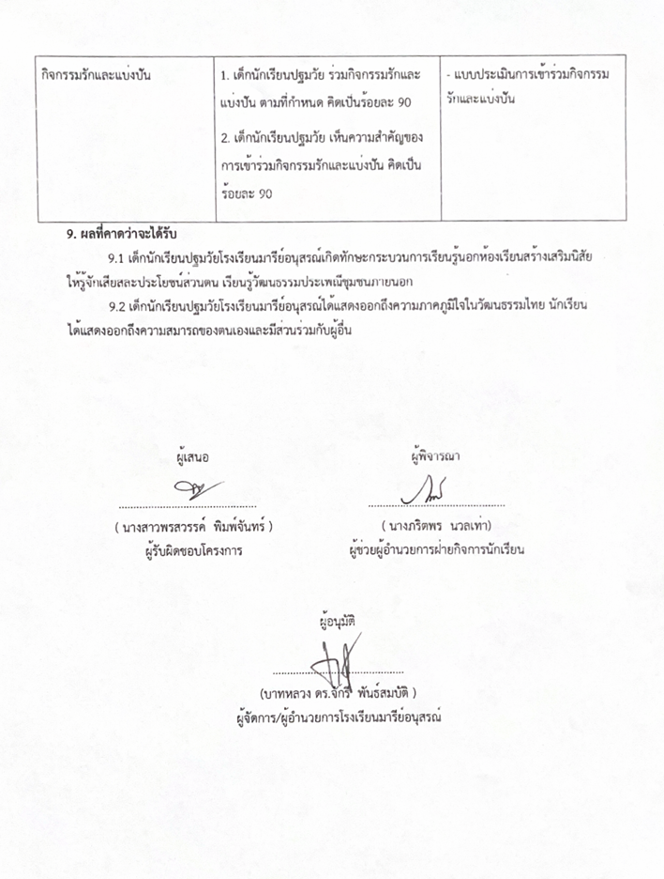
100
วิธีการดำเนินการ
110
กิจกรรม ถวายเทียน
โครงการ รักและแบ่งปัน
เป้าหมาย 12
กลยุทธ์ 3,7,9,11,12
ระยะเวลาดำเนินงาน กรกฏาคม 2567
ผู้รับผิดชอบ นางพรสวรรค์ พิมพ์จันทร์
ที่ | ขั้นตอนกิจกรรม | ระยะเวลาดำเนินการ | ผู้รับผิดชอบ
1. | ขั้นวางแผน (P : PLAN)  1.1 ประชุมฝ่ายกิจการและคณะกรรมการกิจกรรมถวายเทียนพรรษาเพื่อวางแผนจัดกิจกรรมวันเข้าพรรษา  1.2 แต่งตั้งคณะกรรมการจัดกิจกรรมถวายเทียนพรรษานำเสนอเพื่อขออนุมัติ  1.3 ติดต่อประสานงาน ครู หัวหน้าสาย อนุบาล 1-3  1.4 ประชาสัมพันธ์เพื่อให้ครูรับทราบ | กรกฏาคม 2567 | นางพรสวรรค์ พิมพ์จันทร์
2 | ขั้นดำเนินการ (D : DO)  2.1 แต่งตั้งคณะกรรมการดำเนินการกิจกรรมถวายเทียนพรรษา  2.2 ประชุมคณะกรรมการเพื่อวางแนวทางการจัดกิจกรรมถวายเทียนพรรษา  2.3 ดำเนินการจัดกิจกรรมถวายเทียนพรรษาครั้งนี้  2.3.1 ประชุมครูฝ่ายกิจการนักเรียนและคณะกรรมการจัดกิจกรรมวันเข้าพรรษา  2.3.2 ประชุมคณะกรรมจัดกิจกรรมถวายเทียนเข้าพรรษา  2.3.4 ประสานงานประสานงาน ครู หัวหน้าสาย อนุบาล 1-3  2.3.5 ประสานงานกับบุคคล/หน่วยงาน/องค์กร/ชุมชน  2.3.6 ดำเนินการจัดกิจกรรมถวายเทียนพรรษา ดังนี้  -ระดมทุนจากคณะครู บุคลากร นักเรียนผู้ปกครองข้าวสาร อาหารแห้ง เครื่องถวายสังฆทาน  -เชิญชวน รณรงค์ทำความดีวันเข้าพรรษา  -ถวายเทียน วัด........../วัด.............  -ดำเนินกิจกรรมตามแผนงานที่กำหนด | กรกฏาคม 2567 | นางพรสวรรค์ พิมพ์จันทร์
3 | ขั้นตรวจสอบติดตามประเมินผล  (C : CHECK)  3.1 ติดตามตรวจสอบกิจกรรมถวายเทียนพรรษาระดับอนุบาล 1-3  3.2 ประเมินผล  3.3 วิเคราะห์สังเคราะห์ประเมินผลการดำเนินกิจกรรมถวายเทียนพรรษา | กรกฎาคม -สิงหาคม  2567 | นางพรสวรรค์ พิมพ์จันทร์
4 | ขั้น/รายงานปรับปรุงพัฒนา (A : ACT)  4.1 ประชุมรายงานดำเนินงานกิจกรรมวันเข้าพรรษา  4.2 นำผลการประเมินมาวางแผนและปรับปรุงพัฒนาปีการศึกษา 2568  4.3 สรุปเป็นรายงานนำเสนอผู้บริหาร | สิงหาคม  2567 | นางพรสวรรค์ พิมพ์จันทร์
5 | ขั้นการนำเสนอผลการดำเนินการ (A: Achievement)  5.1 - มีการเผยแพร่สู่สาธารณชน โดยผ่านช่องทางอย่างหลากหลาย เช่น วารสาร เว็บไซต์โรงเรียน facebook โรงเรียน | สิงหาคม  2567 | นางพรสวรรค์ พิมพ์จันทร์
120
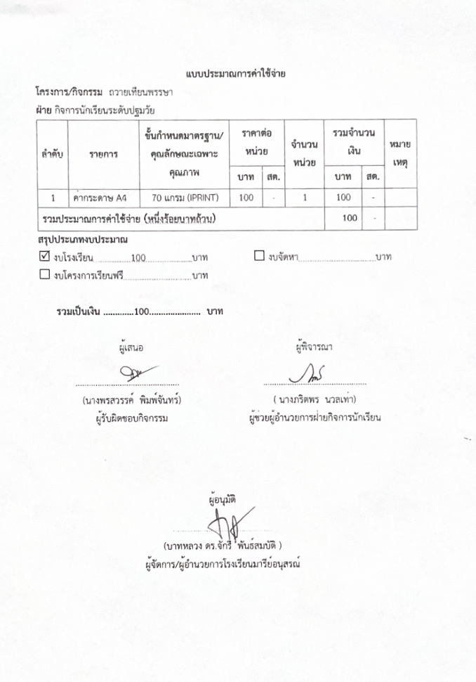
130
รายงานจำนวนนักเรียนในชั้นเรียนร่วมกิจกรรมวันเข้าพรรษา ถวายเทียน พ.ศ. 2567 จัดขึ้นในวันศุกร์ที่ 26 กรกฎาคม 2567 ณ วัดโพธ์ทอง จังหวัดบุรีรัมย์
140
ตารางที่1 แสดงจำนวนนักเรียนในชั้นเรียนร่วมวันเข้าพรรษา ถวายเทียน
ระดับสายชั้น | จำนวนนักเรียนทั้งหมด | จำนวนนักเรียนที่เข้าร่วมกิจกรรม |  |  | จำนวนนักเรียนที่ไม่เข้าร่วมกิจกรรม |  |  | หมายเหตุ
ระดับสายชั้น | จำนวนนักเรียนทั้งหมด | จำนวน | ร้อยละ |  | จำนวน |  | ร้อยละ
อนุบาล 3/5 | 30 | 30 |  | 100 | - |  | -
อนุบาล 3/6 | 27 | 27 |  | 100 | - |  | -
รวมนักเรียน | 57 | 57 | 100 |  | - | -

จากตารางที่ 1 แสดงให้เห็นว่า เด็กนักเรียนในชั้นเรียนร่วมวันเข้าพรรษา ถวายเทียน ระดับชั้นอนุบาลปีที่ 3 ห้อง 5- 6 ร้อยละ 100 อยู่ในระดับดีเยี่ยม
ตารางที่2 แสดงนักเรียนเข้าร่วมกิจกรรมวันเข้าพรรษา ถวายเทียน
ลำดับ | ชื่อ - สกุล | ชั้น | จำนวนนักเรียน | นักเรียนที่เข้าร่วม | นักเรียนที่ไม่เข้าร่วม | ร้อยละ | หมายเหตุ
1. | นางสาสุพรรษา คงมี  นางสาวพรพิลาศ อาสาสุข | อ.3/5 | 30 | 30 | - | -
2. | นางสาวอุสา ช่อจันทร์  นางสาวพิสมัย อินรายรัมย์ | อ.3/6 | 27 | 27 | - | -
รวม |  |  | 57 | 57 | -
เฉลี่ยร้อยละ |  |  | 100 | 100 | -

จากตารางที่ 1 พบว่านักเรียนระดับชั้นอนุบาลปีที่ 3 ห้อง 5- 6 ร้อยละ 100 อยู่ในระดับดีเยี่ยม
เข้าร่วมกิจกรรมกิจกรรมวันเข้าพรรษา ถวายเทียน
วิธีการดำเนินการ
150
กิจกรรม รักและแบ่งปัน
โครงการ สัมพันธ์ชุมชน
เป้าหมาย 12
กลยุทธ์ 3,7,9,11,12
ระยะเวลาดำเนินงาน ธันวาคม 2567
ผู้รับผิดชอบ นางพรสวรรค์ พิมพ์จันทร์

ที่ | ขั้นตอนกิจกรรม | ระยะเวลาดำเนินการ | ผู้รับผิดชอบ
1. | ขั้นวางแผน (P : PLAN)  1.1 ประชุมฝ่ายกิจการและคณะกรรมการกิจกรรมถวายเทียนพรรษาเพื่อวางแผนจัดกิจกรรมรักและแบ่งปัน  1.2 แต่งตั้งคณะกรรมการจัดกิจกรรมรักและแบ่งปันนำเสนอเพื่อขออนุมัติ  1.3 ติดต่อประสานงาน ครู หัวหน้าสาย อนุบาล 1-3  1.4 ประชาสัมพันธ์เพื่อให้ครูรับทราบ | พฤศจิกายน 2567 | นางพรสวรรค์ พิมพ์จันทร์
2 | ขั้นดำเนินการ (D : DO)  2.1 ประชุมครูฝ่ายกิจการกิจกรรมรักและแบ่งปันเพื่อวางแผนจัดกิจกรรมรักและแบ่งปัน  2.2 แต่งตั้งคณะกรรมการจัดกิจกรรมรักและแบ่งปันเสริมชีวิตให้ชุมชนอนุมัติจากผู้อำนวยการโรงเรียน  2.3 ประชุมฝ่ายกิจการเรียนเพื่อชี้แจงการดำเนินงาน ดังนี้  2.4 ประชุมคณะกรรมการเพื่อวางแนวทางการจัดกิจกรรมรักและแบ่งปัน  2.5 ดำเนินการจัดกิจกรรมรักและแบ่งปันครั้งนี้  2.3.1 ประชุมครูฝ่ายกิจการนักเรียนและคณะกรรมการจัดกิจกรรมรักและแบ่งปัน  160  2.3.2 ประชุมคณะกรรมจัดกิจกรรมรักและแบ่งปัน  2.3.4 ประสานงานประสานงาน ครู หัวหน้าสาย อนุบาล 1-3  2.3.5 ประสานงานกับบุคคล/หน่วยงาน/องค์กร/ชุมชน  2.3.6 ดำเนินการจัดกิจกรรมรักและแบ่งปันดังนี้  -วางแผนจัดเตรียมข้อมูลการเพื่อการออกสำรวจ คนชรา คนยากไร้ ที่ชุมชม  -ประสานงานกับหัวหน้าระดับชั้นอนุบาลปีที่ 1-3  -ระดมทุนจากคณะครู บุคลากร นักเรียน ผู้ปกครอง  -ออกชุมชนเป้าหมาย ชุมชน..............  -ดำเนินกิจกรรมตามแผนงานที่กำหนด | ธันวาคม  2567 | นางพรสวรรค์ พิมพ์จันทร์
3 | ขั้นตรวจสอบติดตามประเมินผล  (C : CHECK)  3.1 ติดตามตรวจสอบกิจกรรมรักและแบ่งปันระดับอนุบาล 1-3  3.2 ประเมินผล  3.3 วิเคราะห์สังเคราะห์ประเมินผลการดำเนินกิจกรรมรักและแบ่งปัน | มกราคม 2568 | นางพรสวรรค์ พิมพ์จันทร์
4 | ขั้น/รายงานปรับปรุงพัฒนา (A : ACT)  4.1 ประชุมรายงานดำเนินงานกิจกรรมวันเข้าพรรษา  4.2 นำผลการประเมินมาวางแผนและปรับปรุงพัฒนาปีการศึกษา 2568  4.3 สรุปเป็นรายงานนำเสนอผู้บริหาร | มกราคม 2568 | นางพรสวรรค์ พิมพ์จันทร์
5 | ขั้นการนำเสนอผลการดำเนินการ (A: Achievement)  5.1 - มีการเผยแพร่สู่สาธารณชน โดยผ่านช่องทางอย่างหลากหลาย เช่น วารสาร เว็บไซต์โรงเรียน facebook โรงเรียน | มกราคม 2568 | นางพรสวรรค์ พิมพ์จันทร์
170

แบบประมาณการค่าใช้จ่าย
โครงการ/กิจกรรม กิจกรรมรักและแบ่งปัน
ฝ่าย กิจการนักเรียนระดับปฐมวัย
ลำดับ | รายการ | ขั้นกำหนดมาตรฐาน/คุณลักษณะเฉพาะคุณภาพ | ราคาต่อหน่วย |  | จำนวนหน่วย | รวมจำนวนเงิน |  | หมายเหตุ
ลำดับ | รายการ | ขั้นกำหนดมาตรฐาน/คุณลักษณะเฉพาะคุณภาพ | บาท | สต. | จำนวนหน่วย | บาท | สต. | หมายเหตุ
1 | กระดาษ A4 1 รีม | 70 แกรม (IPRINT) | 100 | - | 1 | 100 | -
รวมประมาณการค่าใช้จ่าย (หนี่งร้อยบาทถ้วน) |  |  |  |  |  | 100 | -
สรุปประเภทงบประมาณ
งบโรงเรียน 100 บาท งบจัดหา บาท
งบโครงการเรียนฟรี บาท

รวมเป็นเงิน .............100....................... บาท

1880

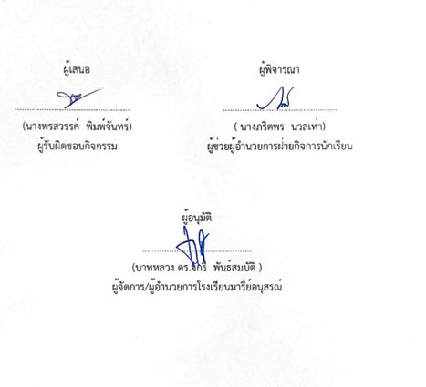
120

รายงานจำนวนนักเรียนร่วมการจัดกิจกรรมมารีย์ร่วมจิต เสริมชีวิตให้ชุมชน รักและแบ่งปัน
วันที 23 พฤศจิกายน พ.ศ. 2567
1980
ตารางที่ 1 แสดงจำนวนเด็กนักเรียนที่เข้าร่วมกิจกรรมมารีย์ร่วมจิต เสริมชีวิตให้ชุมชน รักและแบ่งปัน
ปีการศึกษา 2567
ระดับสายชั้น | จำนวนนักเรียนทั้งหมด | จำนวนนักเรียนที่เข้าร่วมกิจกรรม  จำนวน ร้อยละ | จำนวนนักเรียนที่ไม่เข้าร่วมกิจกรรม  จำนวน ร้อยละ | หมายเหตุ
นักแสดง | 40 | 40 100 | - -
รวมนักเรียน | 40 | 40 100 | - -

จากตาราง 1 แสดงให้เห็นว่า เด็กนักเรียนที่แสดงเข้าร่วมกิจกรรมมารีย์ร่วมจิต เสริมชีวิตให้ชุมชน รักและแบ่งปัน ร้อยละ 100 อยู่ในระดับดีเยี่ยม

200

ประมวลรูปภาพ

รูปภาพกิจกรรมถวายเทียน
21
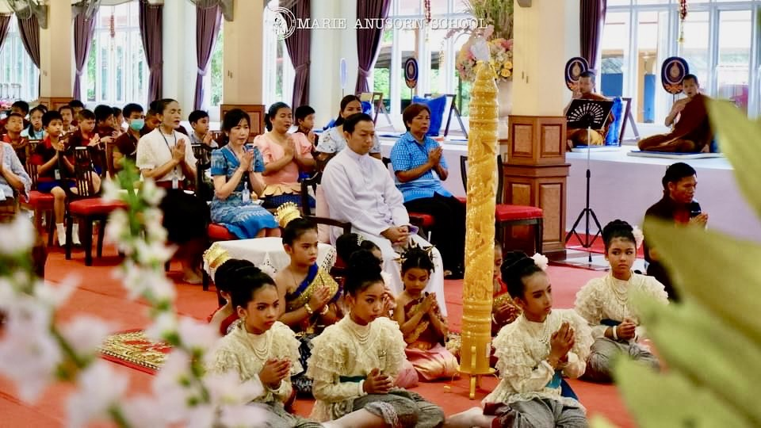
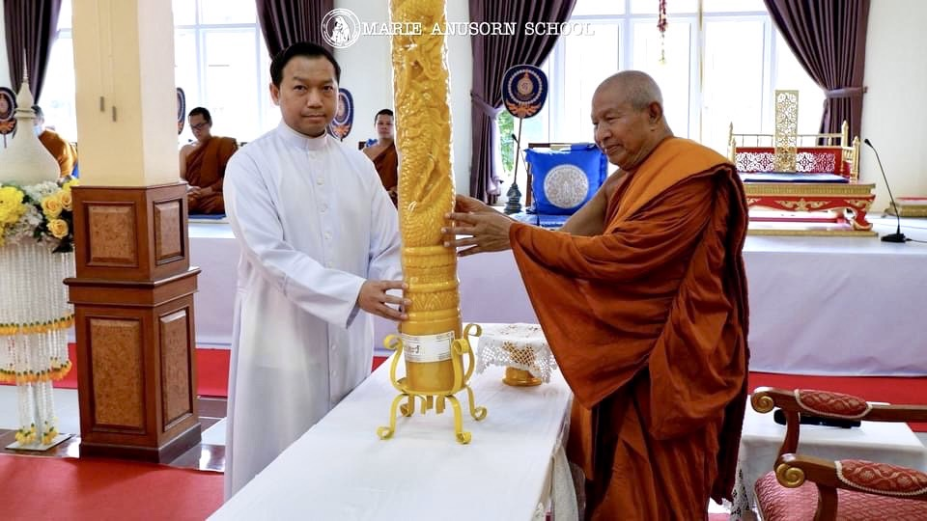

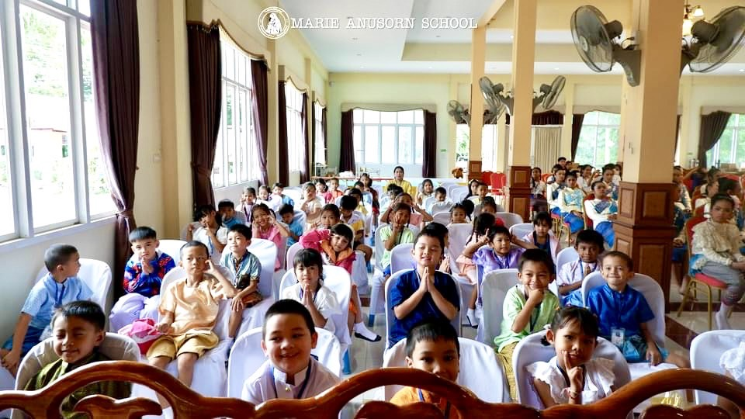

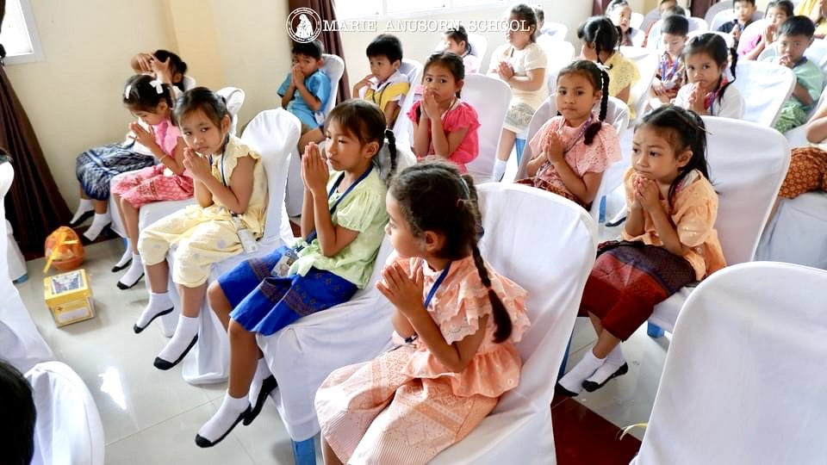
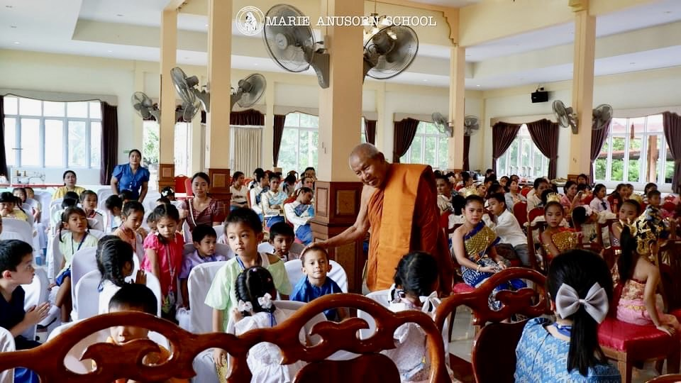

รูปภาพกิจกรรมถวายเทียน
22
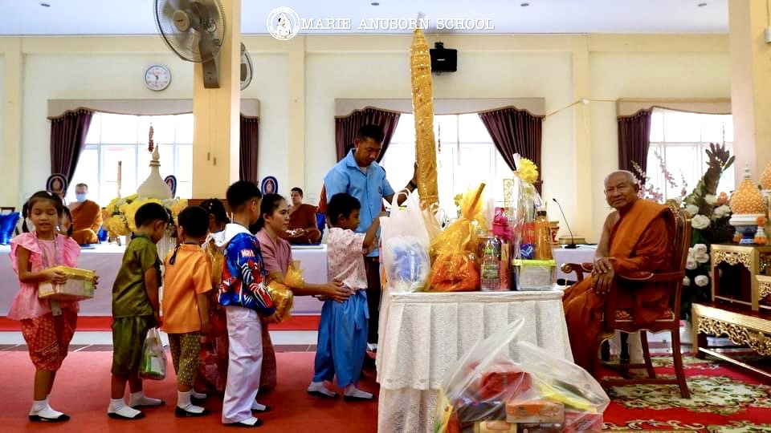
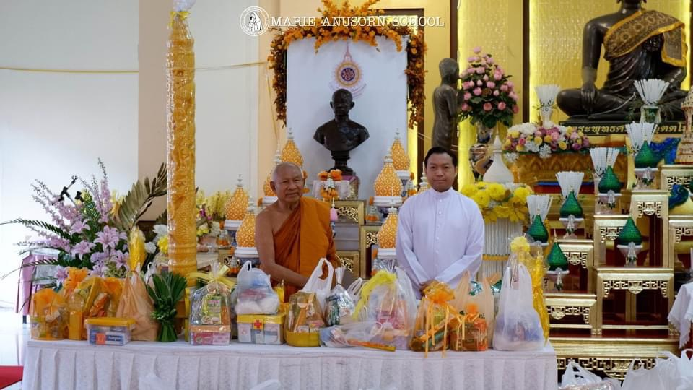

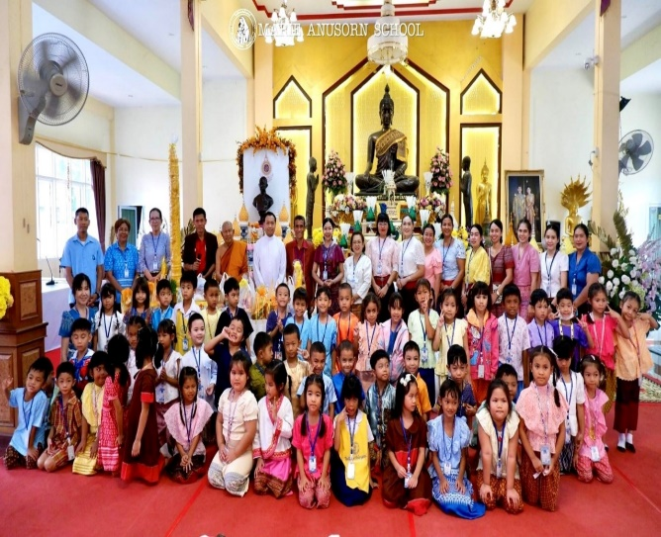

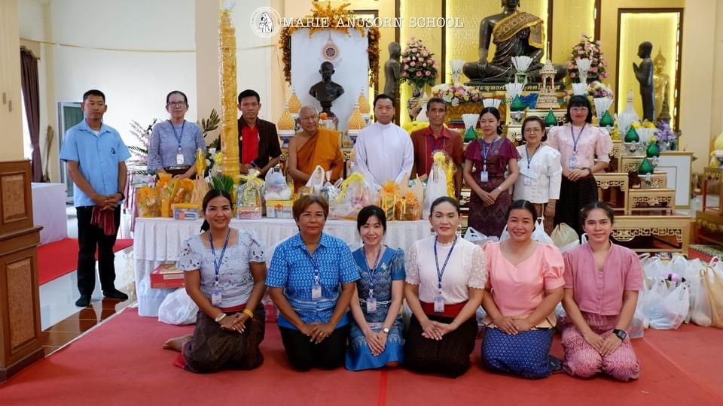
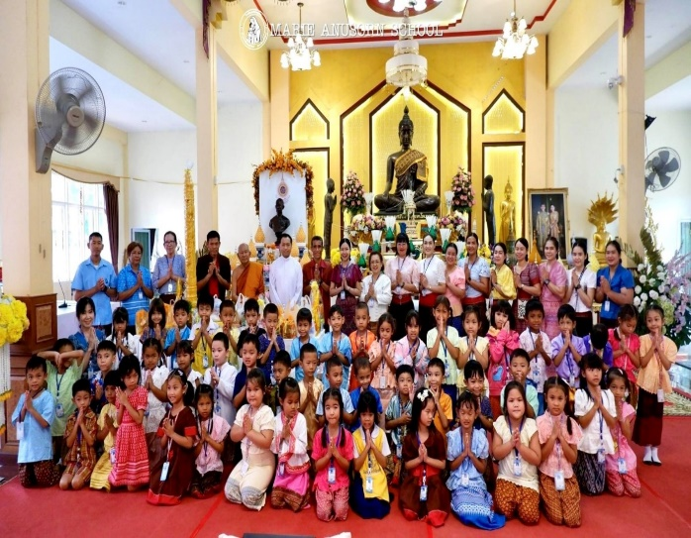
รูปภาพกิจกรรมมารีย์ร่วมจิต เสริมชีวิตให้ชุมชน รักและแบ่งปัน
23
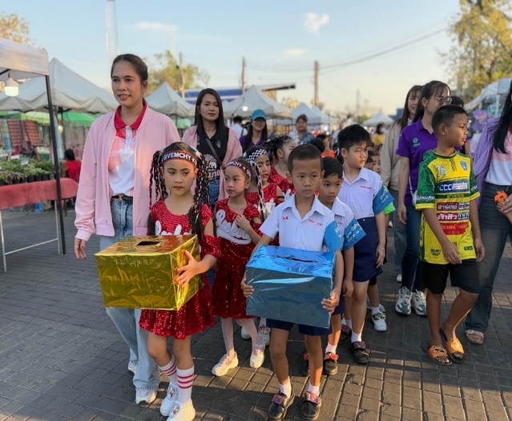
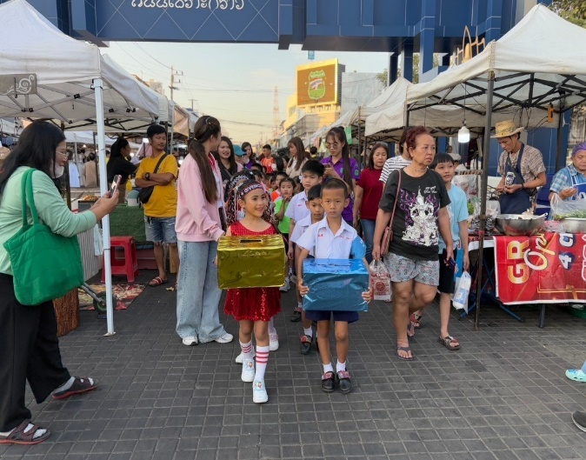

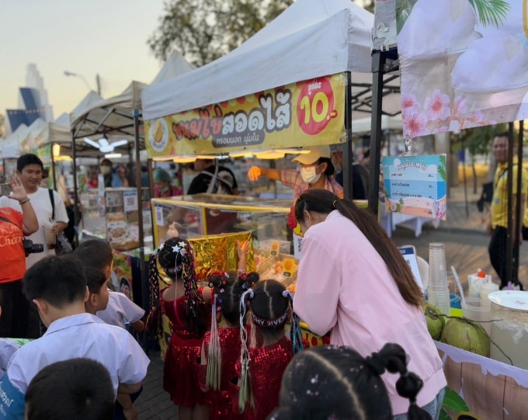

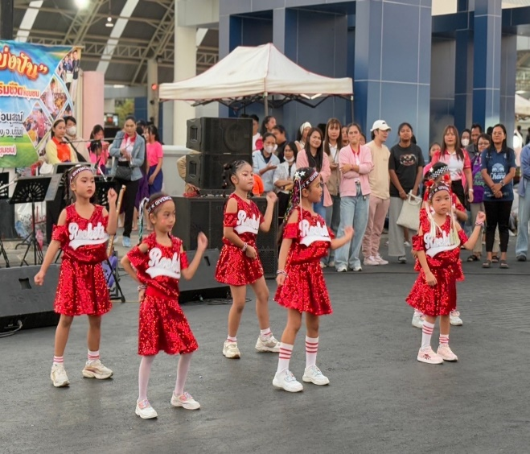
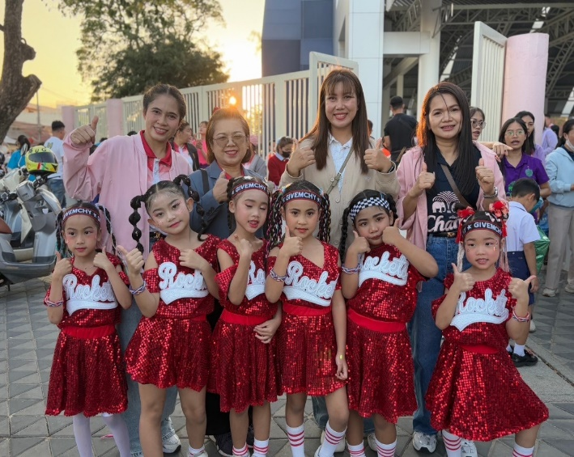

รูปภาพกิจกรรมมารีย์ร่วมจิต เสริมชีวิตให้ชุมชน รักและแบ่งปัน
24

